Livret d’auto-formation

Nom : ________________________________
Prénom : ____________________________

repÉrer et Écrire les lettres de l’alphabet

Evaluation :

Activité 1
Activité 2
Activité 3
Activité 4
Activité 5
Activité 6
Activité 7
Activité 8
Activité 9
Activité 10

L’ALPHABET

- Voici des modèles d’alphabet selon différentes écritures :

- Minuscules d’imprimerie :

a | b | c | d | e | f | g | h | i | j | k | l | m
n | o | p | q | r | s | t | u | v | w | x | y | z

- Majuscules d’imprimerie :

a | b | c | d | e | f | g | h | i | j | k | l | m
n | o | p | q | r | s | t | u | v | w | x | y | z

- Minuscules manuscrites :

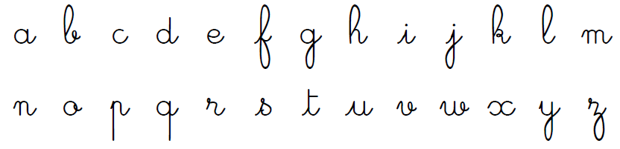

- Majuscules manuscrites :

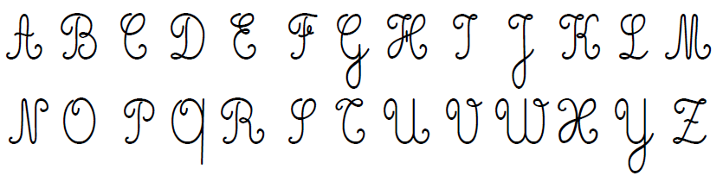

Activité 1 : L’ORDRE ALPHABÉTIQUE
Date :

- Voici l’alphabet écrit selon différentes écritures :

- Minuscules d’imprimerie :

a | b | c | d | e | f | g | h | i | j | k | l | m | n | o | p | q | r | s | t | u | v | w | x | y | z

Majuscules d’imprimerie :

a | b | c | d | e | f | g | h | i | j | k | l | m | n | o | p | q | r | s | t | u | v | w | x | y | z

- Minuscules manuscrites :

Majuscules manuscrites :

L’alphabet que nous utilisons comportent 26 lettres.

Parmi ces 26 lettres, on distingue les voyelles et les consonnes.
Il y a 6 voyelles : a , e , i , o , u et y
Toutes les autres lettres sont des consonnes.

1./ Complète ces alphabets avec les lettres manquantes :

a | … | c | … | e | … | g | … | i | … | k | … | m | … | o | … | q | … | s | … | u | … | w | … | y | …

a | b | … | d | e | … | g | h | … | j | … | l | m | … | o | p | … | r | s | … | u | v | … | x | … | z

2./ Relie les lettres identiques suivant l’exemple :

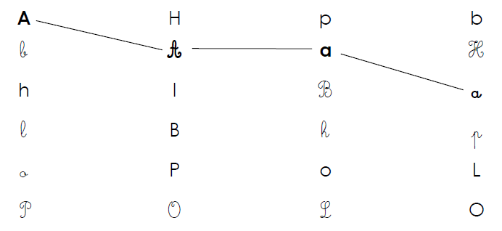

Activité 2 : Les différents types de lettres
Date :

- Recopie ces différents alphabets :

- Alphabet minuscule et majuscule – Caractères d’imprimerie

a | b | c | d | e | f | g | h | i | j | k | l | m
n | o | p | q | r | s | t | u | v | w | x | y | z

a | b | c | d | e | f | g | h | i | j | k | l | m
n | o | p | q | r | s | t | u | v | w | x | y | z

- Alphabet minuscule et majuscule – Écriture manuscrite
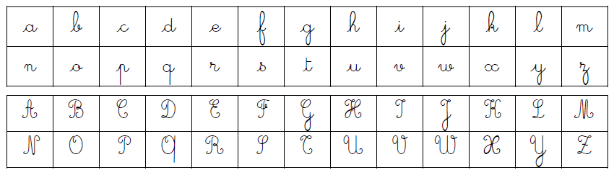
- Alphabet minuscule et majuscule – Caractères d’imprimerie

……... | ……... | ……... | ……... | ……... | ……... | ……... | ……... | ……... | ……... | ……... | ……... | ……...
……... | ……... | ……... | ……... | ……... | ……... | ……... | ……... | ……... | ……... | ……... | ……... | ……...

……... | ……... | ……... | ……... | ……... | ……... | ……... | ……... | ……... | ……... | ……... | ……... | ……...
……... | ……... | ……... | ……... | ……... | ……... | ……... | ……... | ……... | ……... | ……... | ……... | ……...

- Alphabet minuscule et majuscule – Écriture manuscrite

……... | ……... | ……... | ……... | ……... | ……... | ……... | ……... | ……... | ……... | ……... | ……... | ……...
……... | ……... | ……... | ……... | ……... | ……... | ……... | ……... | ……... | ……... | ……... | ……... | ……...

……... | ……... | ……... | ……... | ……... | ……... | ……... | ……... | ……... | ……... | ……... | ……... | ……...
……... | ……... | ……... | ……... | ……... | ……... | ……... | ……... | ……... | ……... | ……... | ……... | ……...

Activité 3 : Les lettres majuscules d’imprimerie
Date :

- Recopie les modèles :

A | --------------- --------------- --------------- --------------- | N | --------------- --------------- --------------- ---------------
B | --------------- --------------- --------------- --------------- | O | --------------- --------------- --------------- ---------------
C | --------------- --------------- --------------- --------------- | P | --------------- --------------- --------------- ---------------
D | --------------- --------------- --------------- --------------- | Q | --------------- --------------- --------------- ---------------
E | --------------- --------------- --------------- --------------- | R | --------------- --------------- --------------- ---------------
F | --------------- --------------- --------------- --------------- | S | --------------- --------------- --------------- ---------------
G | --------------- --------------- --------------- --------------- | T | --------------- --------------- --------------- ---------------
H | --------------- --------------- --------------- --------------- | U | --------------- --------------- --------------- ---------------
I | --------------- --------------- --------------- --------------- | V | --------------- --------------- --------------- ---------------
J | --------------- --------------- --------------- --------------- | W | --------------- --------------- --------------- ---------------
K | --------------- --------------- --------------- --------------- | X | --------------- --------------- --------------- ---------------
L | --------------- --------------- --------------- --------------- | Y | --------------- --------------- --------------- ---------------
M | --------------- --------------- --------------- --------------- | Z | --------------- --------------- --------------- ---------------

Activité 4 : Les lettres minuscules d’imprimerie
Date :

- Recopie les modèles :
a | --------------- --------------- --------------- --------------- | n | --------------- --------------- --------------- ---------------
b | --------------- --------------- --------------- --------------- | o | --------------- --------------- --------------- ---------------
c | --------------- --------------- --------------- --------------- | p | --------------- --------------- --------------- ---------------
d | --------------- --------------- --------------- --------------- | q | --------------- --------------- --------------- ---------------
e | --------------- --------------- --------------- --------------- | r | --------------- --------------- --------------- ---------------
f | --------------- --------------- --------------- --------------- | s | --------------- --------------- --------------- ---------------
g | --------------- --------------- --------------- --------------- | t | --------------- --------------- --------------- ---------------
h | --------------- --------------- --------------- --------------- | u | --------------- --------------- --------------- ---------------
i | --------------- --------------- --------------- --------------- | v | --------------- --------------- --------------- ---------------
j | --------------- --------------- --------------- --------------- | w | --------------- --------------- --------------- ---------------
k | --------------- --------------- --------------- --------------- | x | --------------- --------------- --------------- ---------------
l | --------------- --------------- --------------- --------------- | y | --------------- --------------- --------------- ---------------
m | --------------- --------------- --------------- --------------- | z | --------------- --------------- --------------- ---------------

Activité 5 : Les lettres manuscrites (a – f)
Date :

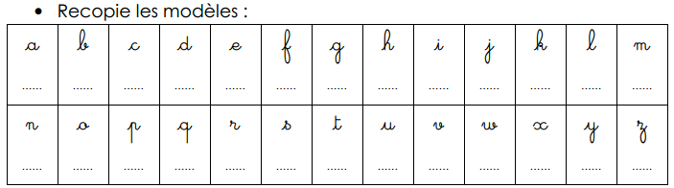

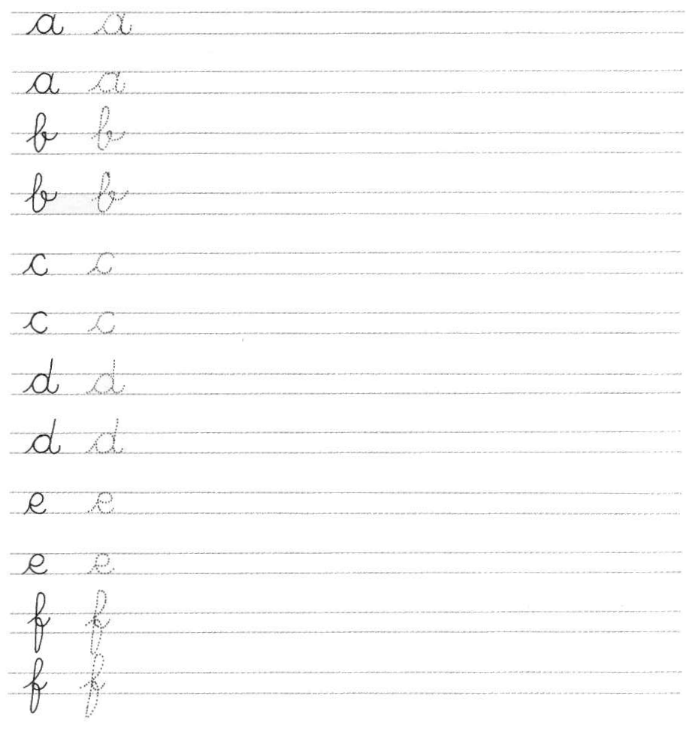

Activité 6 : Les lettres manuscrites (g – l)
Date :

- Recopie les modèles :

a | b | c | d | e | f | g | h | i | j | k | l | m
…… | …… | …… | …… | …… | …… | …… | …… | …… | …… | …… | …… | ……
n | o | p | q | r | s | t | u | v | w | x | y | z
…… | …… | …… | …… | …… | …… | …… | …… | …… | …… | …… | …… | ……

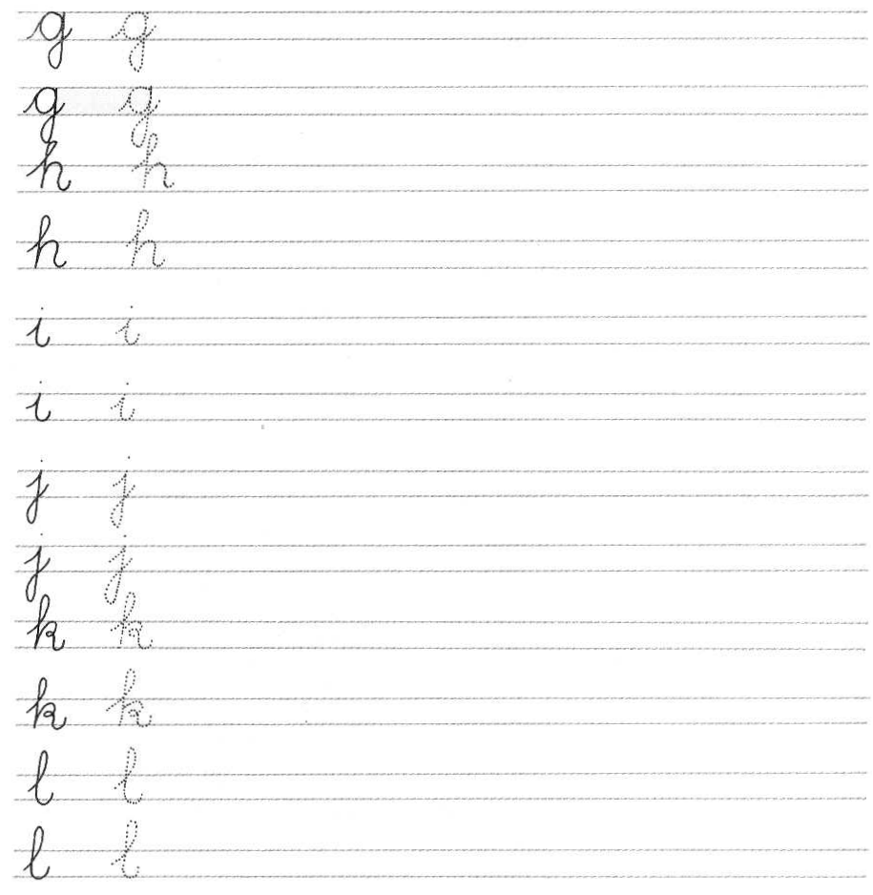

Activité 7 : Les lettres manuscrites (m – r)
Date :

- Recopie les modèles :

a | b | c | d | e | f | g | h | i | j | k | l | m
…… | …… | …… | …… | …… | …… | …… | …… | …… | …… | …… | …… | ……
n | o | p | q | r | s | t | u | v | w | x | y | z
…… | …… | …… | …… | …… | …… | …… | …… | …… | …… | …… | …… | ……

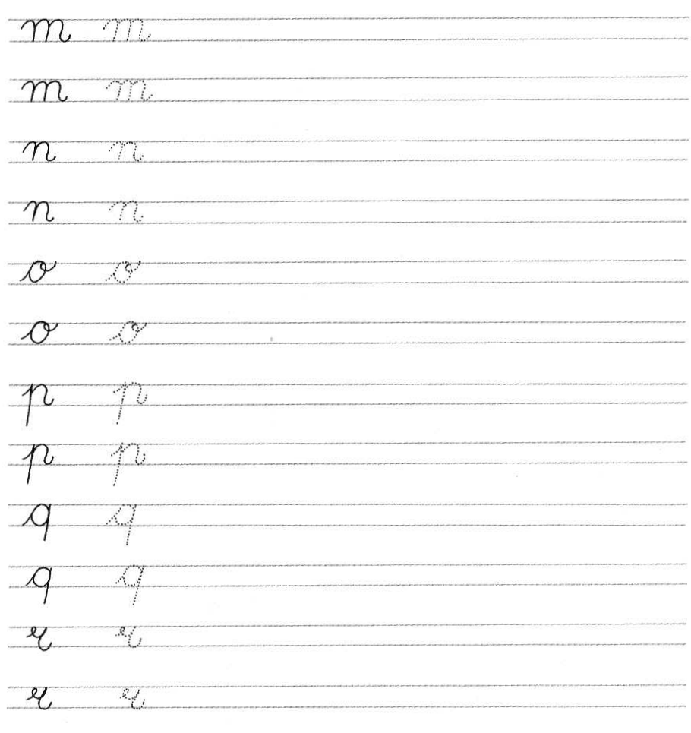

Activité 8 : Les lettres manuscrites (s – z)
Date :

- Recopie les modèles :

a | b | c | d | e | f | g | h | i | j | k | l | m
…… | …… | …… | …… | …… | …… | …… | …… | …… | …… | …… | …… | ……
n | o | p | q | r | s | t | u | v | w | x | y | z
…… | …… | …… | …… | …… | …… | …… | …… | …… | …… | …… | …… | ……

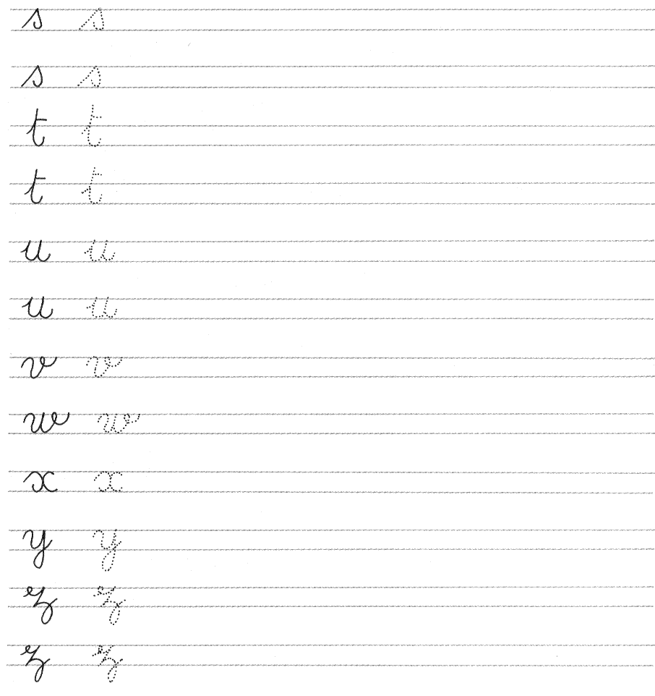

Activité 9 : Repérage de mots
Date :

Reliez les mots identiques (—) :

MERCREDI |  |  |  | samedi |  |  |  | vendredi
SAMEDI |  |  |  | lundi |  |  |  | jeudi
MARDI |  |  |  | vendredi |  |  |  | lundi
VENDREDI |  |  |  | mercredi |  |  |  | dimanche
DIMANCHE |  |  |  | jeudi |  |  |  | mardi
LUNDI |  |  |  | dimanche |  |  |  | mercredi
JEUDI |  |  |  | mardi |  |  |  | samedi

Activité 10 : Un peu d’écriture
Date :

Ecrivez votre nom et votre prénom en utilisant différents types de lettres.

1- Majuscules d’imprimerie
NOM : ___________________________________________________________________________
PRENOM : _______________________________________________________________________

2- Minuscules d’imprimerie
nom : ___________________________________________________________________________
prénom : ________________________________________________________________________

3- Lettres manuscrites
Nom : _________________________________________________________________________
Prénom : _______________________________________________________________________

